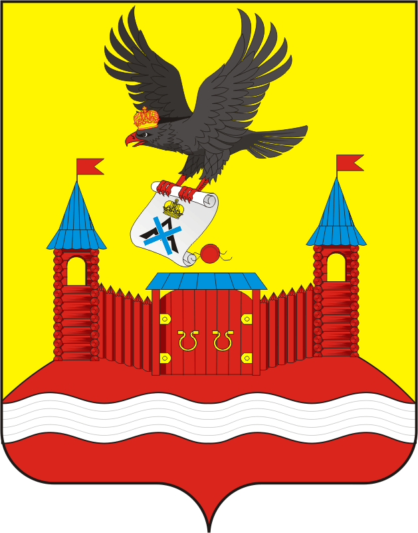

АДМИНИСТРАЦИЯ НОВОЧЕРКАССКОГО СЕЛЬСОВЕТА
САРАКТАШСКОГО РАЙОНА ОРЕНБУРГСКОЙ ОБЛАСТИ
П О С Т А Н О В Л Е Н И Е
_________________________________________________________________________________________________________
29.04.2021 с. Новочеркасск № 32 -п

О внесение изменений в Административный регламент

предоставления муниципальной услуги «Оформление документов на передачу квартир в собственность граждан (приватизация жилья) по многоквартирным и одноквартирным домам»

В соответствии с Федеральным законом от 06.10.2003 № 131-ФЗ «Об общих принципах организации местного самоуправления в Российской Федерации», частью 3 статьи 1 Федерального закона «Об организации предоставления государственных и муниципальных услуг» от 27.07.2010 N 210-ФЗ, руководствуясь Уставом муниципального образования Новочеркасский сельсовет Саракташского района Оренбургской области:

1. Внести в административный регламент предоставления муниципальной услуги «Оформление документов на передачу квартир в собственность граждан (приватизация жилья) по многоквартирным и одноквартирным домам» следующие изменения:
1.1. Подпункт 5 пункта 2.6.1. исключить.
2. Настоящее постановление вступает в силу после дня его обнародования и подлежит размещению на официальном сайте муниципального образования Новочеркасский сельсовет Саракташского района Оренбургской области.

3. Контроль за исполнением нашего постановления оставляю за собой.

Глава сельсовета Н.Ф.Суюндуков

